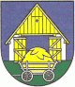
Obec Bílkove Humence, Bílkove Humence 169, t.č. 0917240047, IČO: 00309397

OZNAM

Dňa 18.10.2024 o 18:00 hod. sa uskutoční zasadnutie obecného zastupiteľstva.

